- Lis le texte puis complète les phrases.
On appelle la Terre la planète bleue à cause des océans qui occupent une grande partie de sa surface.
Mars est appelée la planète rouge car le sol martien comporte des roches rouges.
Autrefois, on pensait que la Terre était au centre du monde et que le Soleil et les autres planètes tournaient autour d’elle.
La Terre tourne autour du Soleil à une vitesse fantastique : à chaque seconde elle parcourt 30 km. Elle fait le tour du Soleil en 365 jours, c'est-à-dire en un an.
La Terre tourne autour du …………………
La Terre est appelée la planète …………….
La Terre parcours 30 km par …………..............
La Terre fait le tour du soleil en ……………….
Il y a plus d’………………….. à la surface de la Terre que de continents.
- Ecris le nom des neuf planètes du système solaire, de la plus proche à la plus éloignée du soleil.
Neuf planètes tournent autour du Soleil. La Terre est la planète la mieux placée par rapport au Soleil. Elle est la troisième en partant du Soleil. La plus petite Pluton est aussi la plus éloignée. Les plus chaudes, Mercure et Vénus sont les planètes les plus proches du Soleil. La plus grosse, Jupiter est en cinquième position. Mars, la planète rouge est située entre la Terre et Jupiter. Il faut 10 heures à Saturne, la sixième planète, pour faire un tour sur elle-même. Il te reste à trouver la place d’Uranus et de Neptune.
1 ………………………………………….
2 ………………………………………….
3 ………………………………………….
4 ………………………………………….
5 ………………………………………….
6 ………………………………………….
7 ………………………………………….
8 ………………………………………….
9 ………………………………………….
- Ecris le nom des lignes imaginaires qui permettent de se repérer sur la surface du globe.
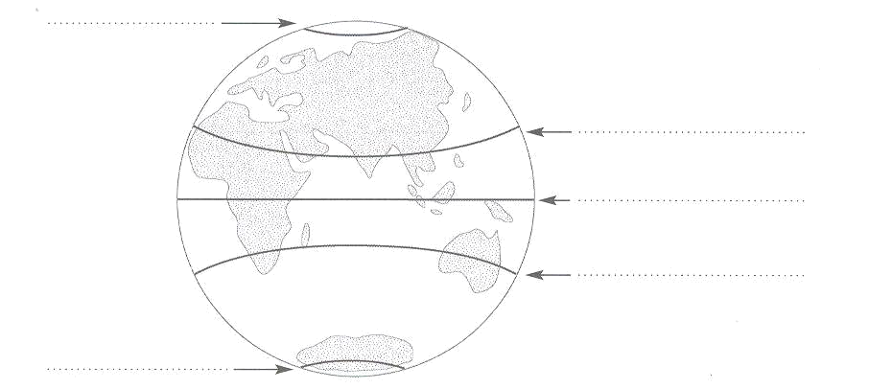
Pôle Nord – Pôle sud – Equateur – Tropique du Cancer – Tropique du Capricorne

Colorie en jaune l’hémisphère Nord et en vert l’hémisphère Sud
Dans quel hémisphère se trouve la France ? …………………………………………………………………..

